Santiago Meló y Facundo Escrivá
Tema : Vida y muerte de Marie Curie y sus aportes a la ciencia
.¿Quién es Marie Curie?
Maria Salomea Skłodowska-Curie,​ más conocida como Marie Curie o Madame Curie , nació en Varsovia el 7 de noviembre de 1867, y murió el 4 de julio de 1934 , fue una física y química polaca nacionalizada francesa. Pionera en el campo de la radiactividad, es la primera y única persona en recibir dos premios Nobel en distintas especialidades científicas: Física y Química. También fue la primera mujer en ocupar el puesto de profesora en la Universidad de París y la primera en recibir sepultura con honores en el Panteón de París por méritos propios en 1995.
La niñez de Marie no fue sencilla, pues su infancia se vió envuelta en una situación geopolítica muy delicada, ya que la mayor parte de Polonia se encontraba ocupada por el imperio ruso, país que tras varias demostraciones violentas había impuesto su lengua y costumbres sobre la población polaca.
Siempre tuvo claras sus motivaciones y aspiraciones, pues ya a los 15 años de edad se graduó con honores como la mejor alumna de su promoción. Cabe destacar que en esta época la escalada social de una mujer era prácticamente imposible, ya que el gobierno prohibía la entrada a las mujeres en la universidad o cualquier tipo de educación superior.
.¿Qué aportó a la ciencia?
Estudió clandestinamente en la universidad flotante de Varsovia y comenzó su formación científica en dicha ciudad. En 1891, a los 24 años, siguió a su hermana mayor Bronisława Dłuska a París, donde culminó sus estudios y llevó a cabo sus trabajos científicos más sobresalientes. Compartió el premio Nobel de Física de 1903 con su marido Pierre Curie y el físico Henri Becquerel. Años después, ganó en solitario el premio Nobel de Química de 1911. Aunque recibió la ciudadanía francesa y apoyó a su nueva patria, nunca perdió su identidad polaca: enseñó a sus hijas su lengua materna y las llevaba a sus visitas a Polonia.​ Nombró el primer elemento químico que descubrió, el polonio, como su país de origen.
A pesar de su pronta partida, figuras como esta pueden desaparecer físicamente, pero desde luego su legado permanece para el resto de la historia, pues todas las generaciones actuales y venideras conocerán los aportes científicos y la importancia social de las primeras mujeres científicas como Marie Curie.
.¿Qué logró?
Sus logros incluyen los primeros estudios sobre el fenómeno de la radiactividad , técnicas para el aislamiento de isótopos radiactivos y el descubrimiento de dos elementos —el polonio y el radio—.
Bajo su dirección, se llevaron a cabo los primeros estudios en el tratamiento de neoplasias con isótopos radiactivos. Fundó el Instituto Curie en París y en Varsovia, que se mantienen entre los principales centros de investigación médica en la actualidad. Durante la Primera Guerra Mundial creó los primeros centros radiológicos para uso militar.
.Muerte

Solo unos meses después de su última visita a Polonia en la primavera de 1934,​ murió el 4 de julio en el sanatorio Sancellemoz, cerca de Passy (Alta Saboya), a causa de una anemia aplásica, probablemente contraída por las radiaciones a las que estuvo expuesta en sus trabajos.​ Los efectos nocivos de la radiación ionizante no se conocían en ese momento y los experimentos se realizaban sin las medidas de seguridad pertinentes. Por ejemplo, llevaba tubos de ensayo con isótopos radiactivos en los bolsillos y los almacenaba en un cajón de su escritorio, pues comentaba sobre la luz débil que estas sustancias emitían en la oscuridad.​ También estuvo expuesta sin protección a los rayos X mientras se desempeñaba como radióloga en los hospitales de campaña durante la guerra. Si bien los largos tiempos de exposición a la radiación le causaron enfermedades crónicas (como la ceguera parcial por cataratas)​ y finalmente su muerte, nunca reconoció los riesgos que podía causar en la salud la exposición a la radiación.

Fue enterrada junto a su difunto marido en el cementerio de Sceaux, a pocos kilómetros al sur de París.​ Sesenta años después, en 1995, sus restos fueron trasladados, junto con los de Pierre, al Panteón de París.​
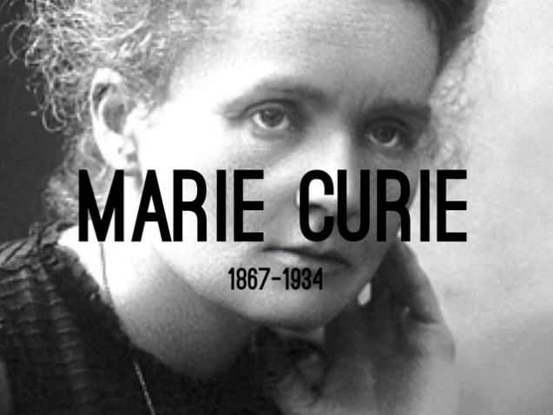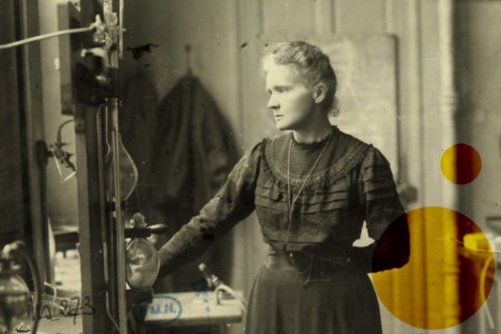

Gracias por ver!

